|  |  |  |  |
| --- | --- | --- | --- |
| DOCENTE | ALEXANDER VELASQUEZ | | |
| ESTUDIANTE |  | | |
| CURSO | 9 II | FECHA ENTREGA |  |

**HISTORIA**

**II**

**OBJETIVO.** : identificar y reconocer la incidencia de la llegada de los españoles a América, y reconocer las formas económicas que establecieron

La **época hispánica** de la [**historia de Colombia**](https://es.wikipedia.org/wiki/Historia_de_Colombia)

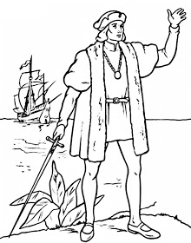 se extiende desde el inicio de la conquista por parte de los [españoles](https://es.wikipedia.org/wiki/Imperio_espa%C3%B1ol) en 1499 hasta la definitiva [independencia](https://es.wikipedia.org/wiki/Independencia_de_Colombia) del país, en torno al año 1822. Los primeros asentamientos españoles no prosperaron, siendo [Santa Marta](https://es.wikipedia.org/wiki/Santa_Marta_(Colombia)), fundada en 1525 por [Rodrigo de Bastidas](https://es.wikipedia.org/wiki/Rodrigo_de_Bastidas), la más antigua ciudad española que sobrevive en la actualidad en el continente americano. Tras la exploración de la [costa Caribe](https://es.wikipedia.org/wiki/Regi%C3%B3n_Caribe_(Colombia)), comenzó la exploración del interior, encomendada por España al Gobernador [Fernández de Lugo](https://es.wikipedia.org/wiki/Fern%C3%A1ndez_de_Lugo), en busca de una ruta más corta a las riquezas del [Perú](https://es.wikipedia.org/wiki/Per%C3%BA), la comandó el Capitán [Gonzalo Jiménez de Quesada](https://es.wikipedia.org/wiki/Gonzalo_Jim%C3%A9nez_de_Quesada), quien se adentró remontando el [Río Magdalena](https://es.wikipedia.org/wiki/R%C3%ADo_Magdalena). Entre tanto [Pedro de Heredia](https://es.wikipedia.org/wiki/Pedro_de_Heredia) completa la conquista de la costa al fundar [Cartagena de Indias](https://es.wikipedia.org/wiki/Cartagena_de_Indias) (1533).[3](https://es.wikipedia.org/wiki/%C3%89poca_hisp%C3%A1nica_en_Colombia#cite_note-MUYHISTORIA-3)​

Jiménez de Quesada colonizó una vasta área en el interior de los [Andes en Colombia](https://es.wikipedia.org/wiki/Regi%C3%B3n_Andina_de_Colombia), conquistando a la poderosa cultura [Chibcha](https://es.wikipedia.org/wiki/Confederaci%C3%B3n_Muisca) y fundando la ciudad de [Santa Fe de Bogotá](https://es.wikipedia.org/wiki/Santa_Fe_de_Bogot%C3%A1) (*c.* 1538, actualmente [Bogotá](https://es.wikipedia.org/wiki/Bogot%C3%A1)). Allí se reunió con las expediciones comandadas por [Sebastián de Belalcázar](https://es.wikipedia.org/wiki/Sebasti%C3%A1n_de_Belalc%C3%A1zar) que parte de [Quito](https://es.wikipedia.org/wiki/Quito) y la de los exploradores alemanes dirigidos por [Nicolás de Federmán](https://es.wikipedia.org/wiki/Nicol%C3%A1s_de_Federm%C3%A1n) proveniente de [Coro (Venezuela)](https://es.wikipedia.org/wiki/Coro_(Venezuela)). Entonces los tres conquistadores viajaron a España para resolver sus diferencias, pero ninguno obtuvo lo que esperaba.[4](https://es.wikipedia.org/wiki/%C3%89poca_hisp%C3%A1nica_en_Colombia#cite_note-PEASE-4)​

Para nombrar al gobierno civil en la Nueva Granada, una [Real Audiencia](https://es.wikipedia.org/wiki/Real_Audiencia) fue creada en [Santa Fe de Bogotá](https://es.wikipedia.org/wiki/Santa_Fe_de_Bogot%C3%A1) en 1548-1549, un cuerpo que combinaba la autoridad ejecutiva y judicial, hasta cuando un *presidente* o gobernador fue establecido en 1564, asumiendo poderes ejecutivos. En este punto, la Nueva Granada era considerada una [Capitanía General](https://es.wikipedia.org/wiki/Capitan%C3%ADa_General) del [Virreinato del Perú](https://es.wikipedia.org/wiki/Virreinato_del_Per%C3%BA). La [jurisdicción](https://es.wikipedia.org/wiki/Jurisdicci%C3%B3n) de la [*Real Audiencia de Santafé de Bogotá*](https://es.wikipedia.org/wiki/Real_Audiencia_de_Santaf%C3%A9_de_Bogot%C3%A1) se fue extendiendo con el tiempo sobre las provincias

circuncidantes que se iban constituyendo alrededor del territorio correspondiente a la Nueva Granada.

Más adelante [Santa fe](https://es.wikipedia.org/wiki/Santa_Fe_de_Bogot%C3%A1) se constituiría en la [capital](https://es.wikipedia.org/wiki/Capital_(pol%C3%ADtica)) del [Virreinato de Nueva Granada](https://es.wikipedia.org/wiki/Virreinato_de_Nueva_Granada) en 1717, que aunque suspendido en 1724, por problemas financieros, fue reinstaurado en 1740 y continuó hasta la pérdida del poder español sobre los territorios. El [virreinato](https://es.wikipedia.org/wiki/Virreinato) estaría conformado por las Audiencias de [Santafé](https://es.wikipedia.org/wiki/Real_Audiencia_de_Santaf%C3%A9_de_Bogot%C3%A1), [Panamá](https://es.wikipedia.org/wiki/Real_Audiencia_de_Panam%C3%A1) y de [Quito](https://es.wikipedia.org/wiki/Real_Audiencia_de_Quito), y algunas provincias de lo que posteriormente sería la [Capitanía General de Venezuela](https://es.wikipedia.org/wiki/Capitan%C3%ADa_General_de_Venezuela).[5](https://es.wikipedia.org/wiki/%C3%89poca_hisp%C3%A1nica_en_Colombia#cite_note-5)​

Con las Gobernaciones de [Cartagena](https://es.wikipedia.org/wiki/Cartagena_de_Indias), [Santa Marta](https://es.wikipedia.org/wiki/Santa_Marta_(Colombia)), El [Nuevo Reino de Granada](https://es.wikipedia.org/wiki/Nuevo_Reino_de_Granada) y la de [Popayán](https://es.wikipedia.org/wiki/Popay%C3%A1n), la Corona española autoriza a la [Casa de Contratación](https://es.wikipedia.org/wiki/Casa_de_Contrataci%C3%B3n) para la emisión de capitulaciones a españoles para poblar y colonizar las Indias, al igual que enviar los prelados y concordar con la [Santa Sede](https://es.wikipedia.org/wiki/Santa_Sede) el envío de [Obispos](https://es.wikipedia.org/wiki/Obispo), [prelados](https://es.wikipedia.org/wiki/Prelado), [párrocos](https://es.wikipedia.org/wiki/P%C3%A1rroco) y [monjas](https://es.wikipedia.org/wiki/Monja) a las [Américas](https://es.wikipedia.org/wiki/Am%C3%A9rica), esto se traducía en un lenta desmilitarización de la Administración y la instauración de la burocracia Colonial, a copia de la española. La conquista ha ter minado, [América](https://es.wikipedia.org/wiki/Am%C3%A9rica) es hispana.

La [Casa de Contratación](https://es.wikipedia.org/wiki/Casa_de_Contrataci%C3%B3n) en Sevilla, fue el principal impulsor de la conquista y colonización de las Américas. [Las Indias](https://es.wikipedia.org/wiki/Las_Indias) no fue considerada como [colonia](https://es.wikipedia.org/wiki/Colonia_administrativa) por la administración española, sino como reino (o parte de reinos), gobernado(s) directamente por el monarca, ya que la Corona era la dueña sobre las tierras y mares que se descubrieren y conquistaren, de acuerdo a las [Capitulaciones](https://es.wikipedia.org/wiki/Capitulaciones). Además las [Leyes de Burgos](https://es.wikipedia.org/wiki/Leyes_de_Burgos) de 1512 establecen la [Encomienda](https://es.wikipedia.org/wiki/Encomienda), para incorporar a los nativos a la civilización europea y evitar la extinción de la población, pero los encomenderos no acatan y desobedecen los mandatos reales, por ello los funcionarios reales solicitan su abolición. Luego se estableció la [Mita](https://es.wikipedia.org/wiki/Mita), que obliga al natural a trabajar tanto al gobernador como al funcionario, ello conduce a una alta mortalidad indígena en el siglo xvi, y la necesidad de la colonización.

La encomienda se desarrolló con fuerza quizás por la disponibilidad de terrenos aptos para explotar, además de millones de mano de obra indígena "encomendable" a los españoles que poblaron la zona.

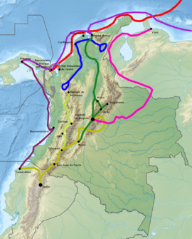**Actividad II**

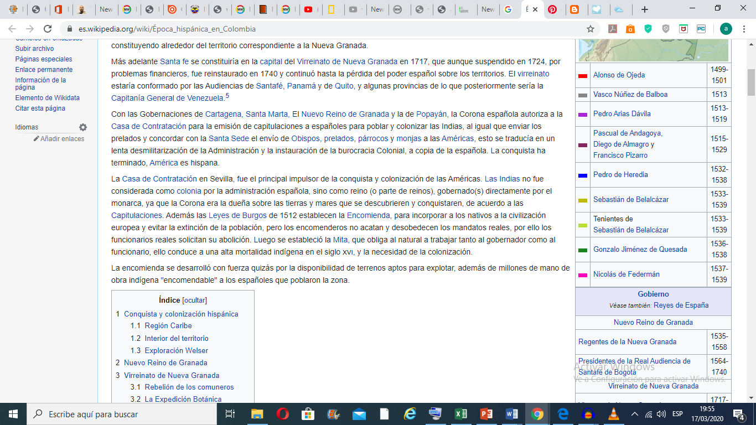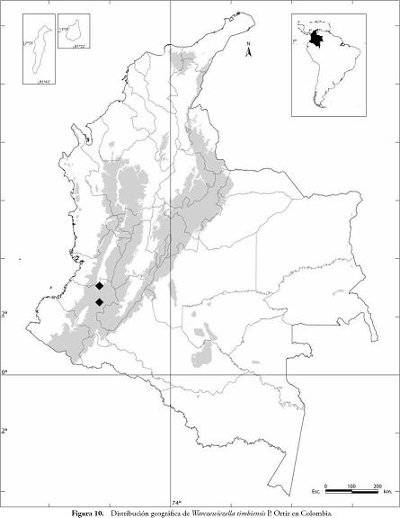

1. Elabore el mapa de Colombia con sus ríos más importantes, los límites y las alturas más importantes del país
2. Elabore en pergamino el mapa de Colombia con las rutas que siguieron en Colombia los españoles
3. Haga una línea de tiempo con la lectura del texto que inicia la guía
4. Que fue la encomienda?
5. Explique qué hace la casa de contratación?
6. Que son las capitulaciones?
7. Que es la real audiencia?
8. Quienes son los encomenderos?
9. Que es la mita
10. Consulte que otras formas de control tenían los españoles ….